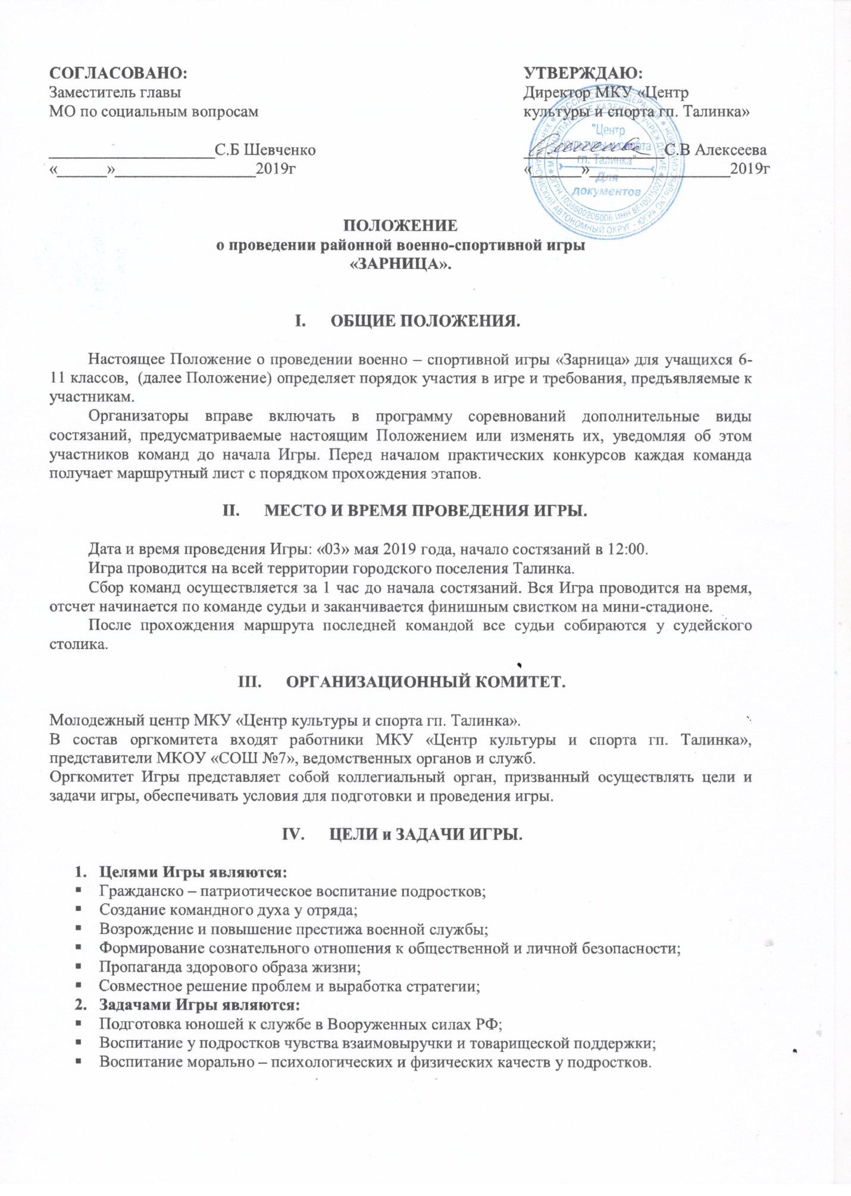

- К УЧАСТИЮ К ИГРЕ ДОПУСКАЮТСЯ.

Команды учащихся 6-11 классов г.п. Талинка и других населенных пунктов Октябрьского района из 12 человек (10 человек - ударная группа, 2 человека - хозяйственный отдел).

- ОСНОВНЫЕ ТРЕБОВАНИЯ К УЧАСТНИКАМ ИГРЫ.

Участники команд должны быть здоровы, без медицинских противопоказаний, а также обладать теоретическими знаниями и практическими навыками по всем дисциплинам, необходимым для участия в ниже перечисленных состязаниях. Порядок оформления и подачи заявок должен предусматривать, наряду с данными руководителя и учащихся, обязательные отметки медицинского работника о допуске к Игре на каждого участника, а также записи об изучении правил безопасности на каждом этапе. Заявка по форме прилагается. (Приложение №1).

- СОДЕРЖАНИЕ ВИДОВ СОРЕВНОВАНИЙ.

Организаторы вправе включать или изменять в программе Игры дополнительные виды состязаний, предусматриваемые настоящим Положением, уведомляя об этом участников состязаний до начала Игры.
Перед началом Игры каждая команда получает маршрутный лист с порядком прохождения этапов.

- ВИДЫ СОСТЯЗАНИЙ.

1. Смотр строя.
Участвует все отделение – 12 чел.

- Построение отделения в колонну по два ( командир отделения впереди), прибытие отделения на общее построение;
- Рапорт командира отделения командующему Игры и ответ участников команды на приветствие командующего.
- Внешний вид отделения (форма одежды, наличие шевронов, флаг );
- Выполнение команд «Равняйся!», «Смирно!», «Вольно!»
- Речевка, девиз;
- Дисциплина строя;
- Действия командира (командование отделением).
Каждое действие отделения оценивается по 3-х бальной системе.
Памятка командиру отделения по порядку проведения конкурса прилагается (Приложение2).
Помимо данного конкурса дисциплина строя оценивается в течение всей игры и может принести команде дополнительные или штрафные баллы.

2.«Организация бивака».
Участвуют 2 человека от команды.
Участники занимают обозначенное место привала и обустраивают его для хозяйственного отделения (оградить место привала, разжечь костер).
Каждая команда должна иметь с собой 1спичечный коробок, дрова и другой материал для разжигания костра, набор посуды (котелок, ложка и т.д.), питьевую воду и набор необходимых продуктов питания для приготовления пищи. После окончания состязания командам произвести уборку своего участка.
Хозяйственное отделение организует обед.
Штрафные баллы: нарушение мер безопасности при работе около костра – 10 секунд, нарушение санитарно – гигиенических норм при обработке продуктов, приготовления пищи – 10 секунд, неудовлетворительное качество пищи – 10 секунд, нарушение дисциплины - 10 секунд.
С представителями хозяйственного отдела проводится викторина на военную тематику
3. «Преодоление полосы препятствий в костюме химической защиты и противогазе».
Участвуют 10 человек от команды.
По команде судьи команда отправляется на этап. 2 участника от команды преодолевают полосу препятствия в костюме химической защиты, 8 человек преодолевают полосу препятствий в противогазе.
Штрафные баллы: сбитые препятствия – 10 секунд.

- «Блок – пост».
Участвуют 10 человек от команды.
Позиция боевого охранения подразумеваемого «противника» по легенде состязания расположена на открытом участке местности.
Порядок действий:
  - Юнармеецы-снайперы из пневматической винтовки «уничтожают» наблюдателя «противника» (стрельба в мишень 10 пулек);
  - Группа по-пластунски преодолевает препятствие «мышеловку» с автоматами (3 ряда проволоки на колышках высотой 50 см. от земли в 2-3 м. друг от друга).
Штрафные баллы за каждую из двух ошибок: любое касание проволоки «Мышеловка» - 10 секунд, нарушение мер безопасности и дисциплины – 10 секунд.

5. Метание гранаты в танк
Участвует вся команда
За каждый промах штраф 10 сек.

6. Переправа по бревну и «кочкам болота»
Участвует команда из 10 чел.
По очереди каждый участник пробегает по бревну, далее по кочкам болота и возвращается к линии старта. Следующий участник не имеет права выбегать, пока на дистанции находится соревнующийся.
При падении с бревна или кочки участник должен вернуться к линии старта и начать заново.

7. Конкурс « Организация бивуака».
Участвует команда из 10 чел.

Каждая команда должна иметь с собой 1спичечный коробок с 3-мя спичками, дрова и другой материал для разжигания костра.

Конкурс включает в себя :
- Установка и снятие 2-х местной палатки. Участвуют 5 чел.
- Укладка рюкзака: спальный мешок, коврик, фляга, миска, ложка, кружка, одежда (все судейское). Участвуют 2 чел.
- Разжигание костра при помощи 3-х спичек и пережечь натянутую нить находящуюся на высоте 0,5 м. участвуют 3 чел.
Этапы проходят поочередно начиная с первого. Учитывается время прохождения и правильность выполнения.

8 Конкурс « Лассо».
Участвует 10 человек от команды.
В конкурсе участвует вся команда. Каждый участник с расстояния 10 метров должен набросить обруч на вертикально стоящий шест.
Каждый промах – штраф 10 сек.

9. «Шифровка»
Участвует 10 человек от команды.
Каждая команда получает карточку с шифровкой. Задача команды как можно быстрее и точнее расшифровать задание, которое они должны выполнить.

10.. «Войсковые звания, рода войск»
Участвует 10 человек от команды.
Командам раздаются чистые листы и ручки. Команда должна за определённое время вспомнить и записать войсковые звания, от «рядового» до «генерал армии», и рода войск - за 1 минуту. Лучший балл - за правильность последовательности званий и большее количество званий, большее количество родов войск.

11. Топография.
Участвует 10 человек от команды.
Команда получает набор карточек с топографическими знаками. На определенном участке за 5 минут команда должна найти объекты, соответствующие данным знакам. За каждый неправильный ответ команда получает штрафное очко (1 очко – 20 секунд).

12. Конкурс « Санитарный пост».
Участвует команда из 10 человек (3 звена по 3человека, один из них «пострадавший»). Команда должна иметь с собой укомплектованную сумку, оснащенную согласно Положению 1.1.

- Смотр укомплектованности санитарной сумки ;
- Определение очередности оказания медицинской помощи перелом конечностей (открытый, закрытый) кровотечение, способы искусственного дыхания и их практическое применение
- Транспортировка пострадавшего с помощью носилок.
На расстоянии 20 метров чертится круг, в нем находятся 3 «пострадавших». Первое звено 4чел с санитарной сумкой и носилками бежит вперед до круга. В зависимости от полученных травм (согласно заданию) определяет очередности оказания медицинской помощи «пострадавшим». Оказывает помощь тому, кто, по их мнению, нуждается в этом первый и выносит его из круга на носилках за линию старта. Передает санитарную сумку следующему звену, которое бежит до круга и определяет очередность оказания мед. помощи оставшимся «пострадавшим», оказывают первую мед. помощь 3 –му пострадавшему и доставляют го за линию старта. Судья останавливает время и определяет правильность оказания первой мед. помощи.
За каждую ошибку - штраф 10 сек.

13. Конкурс « Сборка, разборка автомата».
В конкурсе участвуют 2 чел. Каждый по очереди собирает и разбирает автомат.
Учитывается правильность выполнения и общее время. За ошибку дается штрафной балл, что соответствует 10-ти секундам.

14. Конкурс « Пожарный»
Участвуют 4 человека от команды.
Боевая одежда и снаряжение пожарного уложены на столе, пожарные рукава в двойной скатке находится около пожарной машины, разветвление, пожарный ствол рядом. По команде судьи участники одевают боевую одежду пожарного и начинают прокладывать магистральную линию с одним рабочим рукавом, (т.е. подключают рукав к пожарной машине и между собой), присоединяют пожарный ствол, затем подается вода и выбивается мяч из квадрата. После выполнения задания собирается инвентарь в исходное положение.
Штрафные баллы: каждая ошибка при выполнении задания 10 секунд.

15. Конкурс « Переправа через пропасть».
Участвует команда из 10 человек
По натянутой веревке участники по очереди переправляются на противоположную сторону.
Следующий участник не имеет права выполнять задание, пока на дистанции находится соревнующийся.
При падении участник должен вернуться назад к линии старта, и начать прохождение этапа заново.

- ПОДВЕДЕНИЕ ИТОГОВ И НАГРАЖДЕНИЕ ПОБЕДИТЕЛЕЙ.

- Судейская коллегия и система оценок.
Для оценки результатов, показанных командами в состязаниях Игры, создается судейская коллегия, в которую входят главные судьи вышеуказанных видов состязаний.
При равенстве баллов у команд приоритет отдается команде, занявшей более высокое место в практическом состязании. В порядке возрастания приоритет состязаний выглядит следующим образом: «Блок – пост», «Шифровка» ,«Санитарный пост»,
За нарушения, связанные с неспортивным поведением, нарушением дисциплины при проведении состязаний команда получает штрафные очки. В случае грубых нарушений во время Игры команда снимается с соревнований. Решение об этом оформляется протоколом судейской коллегии.
- Итоги игры.
Итоги игры подводит оргкомитет на основании результатов состязаний, представленных судейской коллегией.
Решение оргкомитета является окончательным и обсуждению не подлежит.
Победители определяются по наилучшему результату по итогам состязаний. Команды, занявшие призовые места в Игре, награждаются памятными призами.
Кроме того, в зависимости от финансовых возможностей учредителей Игры, наличия спонсоров, могут быть установлены и другие призы – как коллективные, так и индивидуальные.

ЗАЯВКИ ПРИНИМАЮТСЯ ДО 26 АПРЕЛЯ 2019 г molodegka85@mail.ru

Телефон для справок: 8(34672) 26350, сот 89505371126 Рубаненко-Кодовенко Наталья Борисовна электронный адрес: molodegka85@mail.ru
Организаторы вправе включать или изменять в программе Игры дополнительные виды состязаний, предусматриваемые настоящим Положением, уведомляя об этом участников состязаний до начала Игры.
Данное положение считается официальным приглашением.

Приложение № 1.1.
к Положению о проведении военно- спортивной игры «Зарница» для школьников

Оснащение санитарной сумки
В оснащение санитарной сумки команды должно входить следующее:
- бинт марлевый 7х5 см – 3 шт.
- вата гигроскопическая – 1 уп.
- жгут резиновый – 1 шт.
- шины – 2 шт. подручный материал, заменяющий шину.

Памятка по укладке рюкзака
Рюкзак должен быть уложен так, чтобы он стал «частью тела» туриста и не вредил хорошей осанке, а способствовал ее сохранению.
Каждый турист должен соблюдать общие правила при укладке рюкзака:
- тяжелое – вниз
- мягкое к спине
- объемные и хрупкие вещи – наверх
- вещи первой необходимости – в карманы
Недопустимо, чтобы в рюкзаке гремели и бренчали какие- то плохо уложенные предметы.
Привязывать вещи, например, ведро или обувь сзади рюкзака, а также загружать задний карман таким тяжелыми предметами, как топор, консервы и прочее, недопустимо.
Бьющиеся предметы предварительно оборачивают мягкими предметами.

Приложение № 1.2.
к Положению о проведении военно- спортивной игры «Зарница» для школьников

Памятка
Командиру отделения в конкурсе «Смотра строя».
- Отряды строятся в колонну по одному, за пределами стадиона
Гл. судья: Равняйсь, Смирно! Команды на торжественное построение шагом марш!
Команды по команде, под марш выходят к месту построения
Гл. судья предоставляет слово директору МУ «Центр культуры и спорта г.п. Талинка» Лыковой А.Г.
Директор дает разрешение на поднятие флага, приглашает капитанов на поднятие флага, звучит марш.
Гл. судья представляет жюри, главнокомандующего (Капитан милиции, старший следователь по Октябрьскому району Филатов Андрей Евгеньевич) (передает ему слово)
Главнокомандующий дает команду: Равняйся, смирно! Здравствуйте товарищи юноармейцы!
Все участники отвечают:
Здравия желаем, товарищ главнокомандующий!
Главнокомандующий дает команду:
Вольно! Отделениям отдать рапорта!
- По очереди каждый командир дает команды:
Отделение равняйсь, смирно! Команда_______, наш девиз_______________
- Командир дает команду: Равнение на середину!
- Строевым шагом подходит к главнокомандующему докладывает:
Товарищ главнокомандующий Отряд _____________к участию в военно – спортивной игре « Зарница» готов! Командир отряда _______________.
- Командир подходит к отряду и дает команду: Вольно! Разойтись! (сам в это время выходит на середину площадки)
Командир: Отряд в одну шеренгу становись!
После построения отделения командир дает команды: Смирно, налево, направо, в две шеренги становись.
Командир поворачивает отделение на право и дает команду : Песню запевай! ( нужно спеть не менее 1-го куплета + припев, уходят строевым шагом)

- После рапорта всех команд происходит жеребьевка.

